Лекция 6
Электростатика

План

- Электризация тел, два вида заряда. Закон сохранения электрического заряда. Закон Кулона
- Электрическое поле. Расчет напряженности и потенциала. Работа электрического поля
- Электроемкость. Энергия электрического поля

1. Электризация тел, два вида заряда. Закон сохранения электрического заряда и закон Кулона
Электромагнитные взаимодействия играют очень важную роль в природе, потому что они обеспечивают существование всех атомов, молекул и макроскопических тел. Кроме того, электромагнитные взаимодействия лежат в основе многих технологических процессов.
Тела, способные к электромагнитным взаимодействиям, обладают электрическим зарядом. Большая часть электромагнитных явлений есть проявление существования, движения и взаимодействия электрических зарядов. Заряд имеет не только качественную, но и количественную сущность, являясь мерой способности тела участвовать в электромагнитных взаимодействиях. Существует два типа электрических зарядов, которым условно приписывают свой отличительный знак – положительный или отрицательный.
Известно, что тела, обладающие зарядами одинакового знака, отталкиваются, а тела с разными знаками зарядов притягиваются. Это свойство отличает взаимодействие электрических зарядов от гравитационного взаимодействия, приводящего только к притяжению тел, обладающих массой. На небольших расстояниях между частицами преобладают электромагнитные силы, так как гравитационная константа очень мала:
$$F_{\text{эл}\text{.}\text{магн}\text{.}}\text{>>}F_{\text{гравит}\text{.}}$$
Однако в космических масштабах при взаимодействии массивных тел значение электромагнитных сил несущественно, так как такие большие массивные тела электрически нейтральны: они состоят из частиц, имеющих как положительные, так и отрицательные заряды.
Другим важным свойством электрического заряда является его дискретность. Это означает, что существует некоторый наименьший, далее не делимый элементарный заряд, так что заряд Q любого тела является кратным этому элементарному заряду:
$Q=N⋅e$,
где $N$ – целое число, $e$ – величина элементарного заряда.
В 1909 году Р.Милликен измерил величину элементарного заряда $e$. За элементарный заряд принимают модуль заряда электрона $e=1\text{.}6⋅{\text{10}}^{−\text{19}}\text{ Кл}$. Заряд электрона отрицательный: $Q_{e^{−}}=−1\text{.}6⋅{\text{10}}^{−\text{19}}\text{ Кл}$, а заряд протона тоже равен элементарному, но положителен: $Q_{p}=1\text{.}6⋅{\text{10}}^{−\text{19}}\text{ Кл}$. За единицу заряда в системе СИ принят кулон (Кл). 1Кл – это заряд, который протекает через поперечное сечение проводника за 1 секунду при силе тока в 1 Ампер:
$1\text{ Кл}=\text{1 A}⋅\text{1 c}$.
Ампер является в СИ основной единицей, а кулон – производной.
Одним из самых фундаментальных в природе является закон сохранения электрического заряда. В изолированной системе алгебраическая сумма зарядов всех частиц остается неизменной:
$\sum_{i}{Q_{i}}=\text{const}$.
При этом электрические заряды могут исчезать и возникать вновь.
Рассмотрим основные способы электризации тел, т.е. приобретение ими электрического заряда. Первый способ – контактный, когда заряженное и незаряженное тела приводят в контакт друг с другом, и часть заряда с заряженного тела переходит на незаряженное. Возможен при определенных условиях (трение) и обмен зарядами первоначально незаряженных тел. Переходить с одного тела на другое могут только электроны. Тело, имеющее избыток электронов, заряжено отрицательно. А тело с недостатком электронов – положительно. Кроме того, существует способ электризации через воздействие на тела различных излучений. Например, под действием излучений с поверхности металла выбиваются электроны, и проводник приобретает положительный заряд.
Ранее отмечалось, что заряженные тела взаимодействуют друг с другом. Точное математическое выражение закона этого взаимодействия установил в 1875 году французский физик Ш. Кулон. Этот закон лежит в основе электростатики – раздела, в котором рассматривается взаимодействие неподвижных зарядов. В электростатике используется понятие точечного заряда. Точечный заряд – это такое заряженное тело, размеры которого значительно меньше расстояния от этого тела до точки наблюдения и других заряженных тел.
Сформулируем закон Кулона. Сила взаимодействия двух неподвижных точечных зарядов в вакууме прямо пропорциональна произведению величин зарядов, обратно пропорциональна квадрату расстояния между ними и направлена вдоль прямой, соединяющей эти заряды:
$F_{o\text{12}}=k\frac{\left|q_{1}\right|⋅\left|q_{2}\right|}{r^{2}}$,
или в векторной форме:
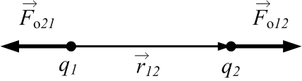
$\vec{F_{o\text{12}}}=k\frac{q_{1}⋅q_{2}}{r_{\text{12}}^{3}}⋅{\vec{r}}_{\text{12}}$; а $\vec{F_{o\text{21}}}=k\frac{q_{1}⋅q_{2}}{r_{\text{21}}^{3}}⋅{\vec{r}}_{\text{21}}$
Рис.6.1

Опыт показывает, что численное значение коэффициента k в СИ равно:
$k=9⋅{\text{10}}^{9}\frac{Н⋅м^{2}}{{\text{Кл}}^{2}}$.
Также коэффициент k можно выразить через электрическую постоянную $ε_{0}$:
$ε_{0}=\frac{1}{4πk}=8\text{.}\text{85}⋅{\text{10}}^{−\text{12}}\frac{{\text{Кл}}^{2}}{Н⋅м^{2}}$.
Сила $F$ взаимодействия зарядов в среде всегда меньше силы $F_{o}$ взаимодействия зарядов в вакууме:
$\frac{F_{o}}{F}=ε ⇒ F=\frac{F_{o}}{ε}$,
где $ε$ – диэлектрическая проницаемость среды. Эта величина показывает, во сколько раз сила взаимодействия зарядов в вакууме больше силы взаимодействия зарядов в среде.
Тогда закон Кулона примет вид:
$\vec{F}=\frac{1}{4{\text{πε}}_{0}ε}⋅\frac{q_{1}⋅q_{2}}{r^{2}}⋅\frac{\vec{r}}{r}$.
Величина является единичным вектором, направленным вдоль прямой, соединяющей заряды.

2. Электрическое поле. Расчет напряженности и потенциала. Работа электрического поля
Закон Кулона установлен экспериментально. Этот закон ничего не говорит о том, каков механизм взаимодействия зарядов. Большая заслуга в объяснении электростатического взаимодействия принадлежит М.Фарадею. Согласно его представлениям, заряды не действуют друг на друга непосредственно. Каждый из них создает в окружающем пространстве поле. Поле одного заряда действует на другой заряд, и наоборот, поле второго заряда действует на первый.
Электрическое поле материально; оно существует независимо от нас, от наших знаний о нем. Наличие электрического поля можно определить по появлению силы, действующей на электрические заряды.
Таким образом, электрическое поле – это особая форма материи, окружающая электрически заряженные тела и проявляющаяся в том, что на любой заряд, помещенный в любую точку этого поля, будет действовать сила.
Важным свойством электрического поля является конечная скорость его распространения, равная скорости света в вакууме с:
$c=3⋅{\text{10}}^{8}\frac{м}{с}$.
Для исследования электрического поля используют так называемый пробный заряд. Пробный заряд является точечным, положительным, не искажающим поле, и равным единице заряда. Сила, действующая на такой пробный заряд, может рассматриваться как характеристика электрического поля – напряженность.
В общем случае напряженность поля – это физическая величина, равная отношению силы, действующая на заряд со стороны этого поля, к величине заряда:
$\vec{E}=\frac{\vec{F}}{q}$.
За единицу напряженности электрического поля принимают напряженность такого поля, в котором на единичный заряд действует единичная сила. В СИ:
$\left[E\right]=\frac{\left[F\right]}{\left[q\right]}=\frac{Н}{\text{Кл}}$,
или (будет показано позже):
$\left[E\right]=\frac{В}{м}$.
Напряженность – силовая характеристика электрического поля: чем больше напряженность поля, тем с большей силой оно действует на заряд.
$\vec{F}=q⋅\vec{E}$.
Рассмотрим некоторые конкретные примеры электрических полей.
а) Напряженность поля, создаваемого уединенным точечным зарядом.
В этом случае в законе Кулона один из зарядов ($q$) надо считать источником поля, а второй заряд – пробным. Тогда
$\vec{E}=\frac{1}{4{\text{πε}}_{0}ε}⋅\frac{q}{r^{3}}⋅\vec{}r$.
Модуль напряженности:
$E=\frac{1}{4{\text{πε}}_{0}ε}⋅\frac{\left|q\right|}{r^{2}}$.
б) Напряженность электрического поля, создаваемого заряженной сферической поверхностью.
$E=\frac{1}{4{\text{πε}}_{0}ε}⋅\frac{\left|q\right|}{r^{2}}$,
при условии, что расстояние r от центра сферы до точки наблюдения больше радиуса сферы R. Внутри сферической поверхности напряженность поля равна нулю.
Электрические поля точечного заряда и заряженной сферы являются неоднородными, так как их напряжённость зависит от расстояния.
в) Если вектор напряженности электрического поля одинаков во всех точках поля как по модулю, так и по направлению, то поле называется однородным. Однородным является электрическое поле, создаваемое бесконечной равномерно заряженной плоскостью.
Если поверхностная плотность заряда такой плоскости
$σ=\frac{Δq}{ΔS}=\text{const}$,
то вектор напряженности создаваемого плоскостью электрического поля в любой точки пространства перпендикулярен этой плоскости и равен по модулю
$$E=\frac{\left|σ\right|}{2⋅ε_{0}ε}$$
Однородным можно считать электрическое поле между двумя разноименно заряженными пластинами, если расстояние между ними значительно меньше их размеров
$E=\frac{\left|σ\right|}{ε_{0}ε}$.
Поля отдельных зарядов не зависят друг от друга. Это свойство формулируется в виде принципа суперпозиции: напряженность результирующего электрического поля, создаваемого несколькими источниками в некоторой точке пространства, равна геометрической сумме напряженностей полей, созданных в данной точке каждым источником в отдельности, причем каждая составляющая не зависят от наличия остальных полей:
$\vec{E}=\sum_{k}{\vec{E_{k}}}$.
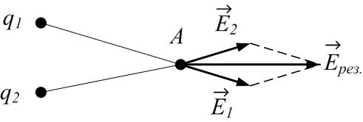
Рис.6.2

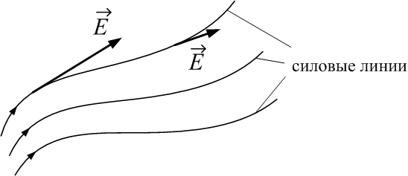
Для наглядного представления электрического поля используют линии напряженности электрического поля – силовые линии (рис.6.3). Линией напряжённости электрического поля называется направленная линия, касательная к которой в каждой ее точке направлена вдоль вектора напряженности поля в этой точке, а величина напряжённости пропорциональна густоте линий. Силовые линии электрического поля расходятся от положительных зарядов и сходятся к отрицательным. Силовые линии не пересекаются.
Рис.6.3

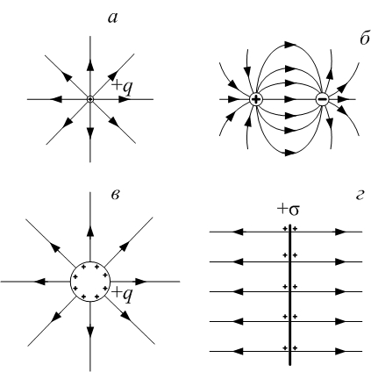
На рис.6.4 изображены силовые линии полей: точечного заряда (а), двух противоположных равных по величине зарядов (б), положительно заряженной сферы (в) и плоскости (г).
Рис.6.4

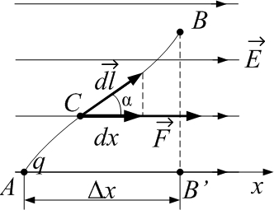
На любой заряд, помещенный в электрическое поле, действует сила. Если под действием этой силы заряд перемещается, то электрическое поле совершает работу. Найдём работу dA по перемещению заряда в однородном электрическом поле. По определению работы при перемещении заряда q на малую величину $d\vec{l}$:
Рис.6.5

$\text{dA}=F⋅\text{dl}⋅\text{cos}α$,
где
$F=\text{qE}$,
– угол между векторами силы $\vec{F}$ и перемещения. Тогда
$\text{dA}=\text{qE}⋅\text{dх}$,
где $\text{dх}$ – проекция перемещения $d\vec{l}$ на направление вектора напряжённости. Полная работа по перемещению заряда q из точки A в точку B окажется равной работе по перемещению этого же заряда из точки A вдоль силовой линии в точку B’– проекцию точки В на силовую линию:
$A=\text{qE}⋅Δх$.
Работа по перемещению заряда из точки B’ в точку В равна нулю, ток как векторы силы и перемещения на отрезке В’B взаимно перпендикулярны. Таким образом, работа по перемещению заряда в электростатическом поле из одной точки в другую не зависит от формы траектории перемещения. В этом выражается свойство потенциальности электростатического поля.
Работа сил поля, созданного неподвижным точечным зарядом $q_{0}$, при перемещении другого точечного заряда $q$ в бесконечно удаленную точку равна: (дается без вывода):
$A=\frac{q_{0}⋅q}{4{\text{πε}}_{0}ε⋅r}$,
где $r$ – первоначальное расстояние между зарядами. Работа поля будет положительна, если заряды имеют одинаковый знак, и отрицательна в противном случае.
Для потенциальных полей характерно выражение:
$A=−{ΔW}_{p}=−\left(W_{p_{2}}−W_{p_{1}}\right)$,
где – потенциальная энергия (здесь – потенциальная энергия заряда в данной точке электрического поля). Потенциальная энергия пробного заряда в электрическом поле является энергетической характеристикой этого поля. Такую характеристику назвали потенциалом.
Потенциал электрического поля в данной точке равен отношению потенциальной энергии, которой обладает положительный точечный заряд, помещенный в данную точку поля, к величине этого заряда:
$ϕ=\frac{W_{p}}{q}$.
Потенциал – скалярная величина. По принципу суперпозиции потенциал результирующего поля, создаваемого системой зарядов, равен алгебраической сумме потенциалов полей, созданных в данной точке каждым из зарядов:
$ϕ_{\text{рез}\text{.}}=\sum_{i}{ϕ_{i}}$.
Используя предыдущие соотношения работы, энергии и потенциала, для работы электрического поля получаем выражение:
$A=−q⋅(ϕ_{2}−ϕ_{1})=−q⋅Δϕ$,
или
$A=q⋅(ϕ_{1}−ϕ_{2})$;
откуда
$(ϕ_{1}−ϕ_{2})=\frac{A}{q}$.
Разность потенциалов в СИ измеряется в вольтах:
$\left[(ϕ_{1}−ϕ_{2})\right]=\frac{\left[A\right]}{\left[q\right]}=\frac{\text{Дж}}{\text{Кл}}=В$.
В случае уединенных зарядов потенциал точек, бесконечно удаленных от этих зарядов, принимается равным нулю. Потенциал поля, созданного уединенным точечным зарядом на расстоянии $r$ от заряда, равен
$ϕ=\frac{q_{0}}{4{\text{πε}}_{0}ε⋅r}$.
Из этой формулы видно, что знак потенциала определяется знаком создающего его заряда. Такой же формулой описывается и потенциал поля, создаваемого равномерно заряженной сферической поверхностью радиуса R вне её, то есть при $r>R$. Потенциал внутри сферы и на её поверхности одинаков и равен
$ϕ_{\text{внутри}}=ϕ_{\text{сф}\text{.}}=\frac{q_{0}}{4{\text{πε}}_{0}ε⋅R}$.
Потенциал на поверхности уединённой сферы в любой её точке одинаков. Поверхность, во всех точках которой потенциал электрического поля имеет одинаковые значения, называется эквипотенциальной поверхностью (например, поверхность заряженной сферы).
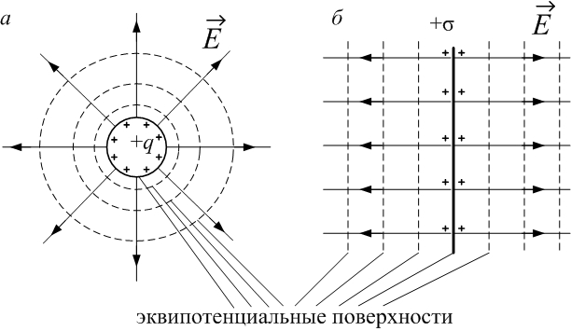
Разность потенциалов между любыми двумя точками такой поверхности равна нулю, поэтому равна нулю и работа поля по перемещению по ней любого заряда. Значит, вектор напряженности и его силовые линии всегда перпендикулярны эквипотенциальной поверхности. Примеры эквипотенциальных поверхностей: сферическая поверхность вокруг заряженной сферы, шара или точечного заряда (рис.6.6, а); плоскость, параллельная заряженной пластине (рис.6.6, б).
Рис.6.6

Работу, совершаемую электрическим полем по перемещению единичного положительного точечного заряда из одной точки поля в другую, называют напряжением и обозначают U:
$U=\frac{A}{q}$.
Учитывая выражение , получаем:
$U=(ϕ_{1}−ϕ_{2})$.
Между разностью потенциалов и напряженностью однородного поля выполняется соотношение:
$(ϕ_{1}−ϕ_{2})=E⋅Δх$,
или
$E=\frac{(ϕ_{1}−ϕ_{2})}{Δх}=\frac{U}{Δх}$.
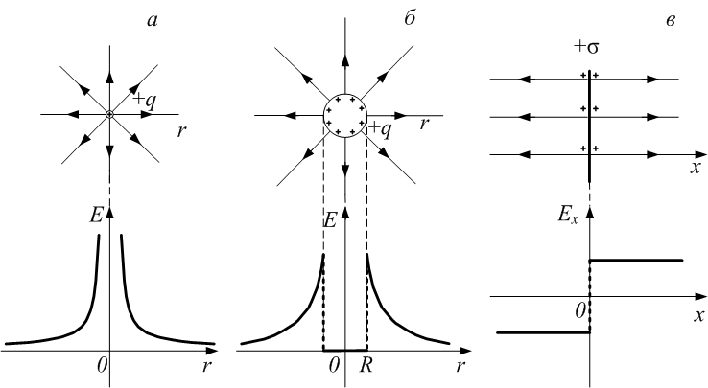
Это вытекает из выражений для работы: $A=\text{qE}⋅Δх$ и $A=q⋅(ϕ_{1}−ϕ_{2})$.
Рис.6.7

Отсюда получаем размерность напряжённости:
$\left[E\right]=\frac{\left[U\right]}{\left[Δх\right]}=\frac{В}{м}$.
На рис.6.7 показаны графики зависимости напряжённости от координат полей: точечного заряда (а), заряженной сферы (б) и поля равномерно заряженной плоскости (в).
На рис.6.8 показана зависимость от координат потенциала поля, созданного точечным зарядом (а), заряженной сферой (б) и поля двух параллельных плоскостей, заряженных одинаковыми по величине и противоположными по знаку зарядами (в).
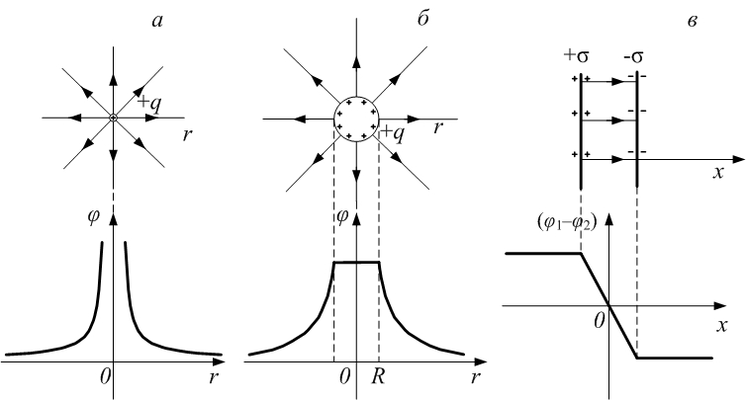
Рис.6.8

3. Электроемкость. Энергия электрического поля
Если проводнику сообщить заряд $q$, то проводник будет иметь потенциал . Увеличение заряда приводит к пропорциональному увеличению потенциала проводника. Отношение заряда проводника $q$ к величине создаваемого этим зарядом потенциала проводника является для данного проводника постоянной величиной и называется электроёмкостью С. Для уединённого проводника:
$C=\frac{q}{ϕ}$.
Единица электроемкости в СИ – фарад:
$\left[C\right]=\frac{\left[q\right]}{\left[ϕ\right]}=\frac{\text{Кл}}{В}=Ф$.
Электроёмкость является характеристикой проводника и определяет его способность накапливать электрический заряд. Ёмкость проводника не зависит от величины заряда, а определяется размерами и формой проводника и свойствами среды, в которой он находится. Для шара (сферы) радиуса $R$:
$C=\frac{q_{ш}}{ϕ_{ш}}=\frac{q_{ш}}{\frac{q_{ш}}{4{\text{πε}}_{0}ε⋅R}}=4{\text{πε}}_{0}ε⋅R$.
Наибольшей емкостью при наименьших размерах обладает система из двух находящихся на небольшом расстоянии друг от друга проводников, которым сообщены одинаковые по величине, но разные по знаку заряды. Такая система проводников называется конденсатором. Емкость конденсатора определяется отношением модуля заряда на одной обкладке к разности потенциалов между обкладками:
$C=\frac{q}{(ϕ_{1}−ϕ_{2})}$.
Здесь все величины считаются положительными.
Рассчитаем емкость плоского конденсатора, обкладки которого представляют собой параллельные плоскости площадью $S$ каждая, расстояние $d$ между которыми значительно меньше линейных размеров обкладок:
$d\text{<<}\sqrt{S}$.
Используем формулу связи напряженности однородного поля с разностью потенциалов:
$$(ϕ_{1}−ϕ_{2})=E⋅Δх$$
и формулу для напряженности поля, создаваемого двумя бесконечными заряженными плоскостями
$$E=\frac{\left|σ\right|}{ε_{0}ε}=\frac{\left|q\right|}{ε_{0}ε⋅S}$$
Тогда для ёмкости плоского конденсатора получаем:
$C=\frac{\left|q\right|}{(ϕ_{1}−ϕ_{2})}=\frac{\left|q\right|}{E⋅d}=\frac{\left|q\right|}{\frac{\left|q\right|}{ε_{0}ε⋅S}⋅d}=\frac{ε_{0}ε⋅S}{d}$.
Таким образом, видим, что емкость конденсатора зависит от его геометрической формы, расстояния между обкладками и свойств среды, находящейся между обкладками.
Конденсаторы можно соединять между собой в батарею. Тип соединения зависит от того, обкладки с каким знаком заряда соединяются между собой.
1) Последовательное соединение конденсаторов (рис.6.9).
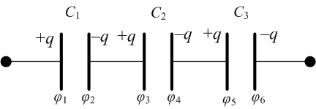
В этом случае соединяются обкладки конденсаторов с разными знаками зарядов. При этом будут одинаковы величины зарядов на всех обкладках последовательно соединенных конденсаторов:
Рис.6.9

$q_{1}=q_{2}=q_{3}=q$,
а также одинаковы потенциалы соединенных друг с другом обкладок:
$ϕ_{2}=ϕ_{3}$,
$ϕ_{4}=ϕ_{5}$.
В результате полное напряжение на батарее
$U=ϕ_{1}−ϕ_{6}=−Δϕ=−\left({Δϕ}_{\text{12}}+{Δϕ}_{\text{34}}+{Δϕ}_{\text{56}}\right)=U_{1}+U_{2}+U_{3}$,
$U=\sum_{k}{U_{k}}$.
Учитывая выражение для емкости
$C=\frac{q}{(ϕ_{1}−ϕ_{2})}=\frac{q}{U}$,
откуда
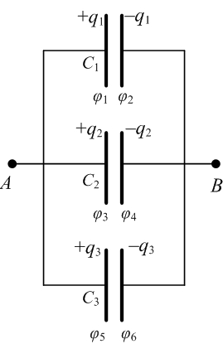
$U=\frac{q}{C}$,
Рис.6.10

получим:
$\frac{q}{C}=\frac{q_{1}}{C_{1}}+\frac{q_{2}}{C_{2}}+\frac{q_{3}}{C_{3}}$.
В результате
$\frac{1}{C}=\frac{1}{C_{1}}+\frac{1}{C_{2}}+\frac{1}{C_{3}}$,
или
$\frac{1}{C}=\sum_{k}{\frac{1}{C_{k}}}$.
Из предыдущего равенства следует, что при последовательном соединении конденсаторов емкость батареи конденсаторов всегда меньше, чем емкость наименьшего входящего в батарею конденсатора.
2) Параллельное соединение конденсаторов (рис.6.10).
В этом случае соединяются обкладки конденсаторов с одинаковыми знаками зарядами. Тогда потенциалы этих обкладок будут одинаковы, а значит будут одинаковы и напряжения между обкладками всех соединенных параллельно конденсаторов.
$$U_{1}=U_{2}=U_{3}=U$$
Суммарный заряд всех одноименно заряженных обкладок конденсаторов в этом случае равен
$q=q_{1}+q_{2}+q_{3}$,
.
Тогда, учитывая соотношения напряжений и формулу емкости:
$C=\frac{q}{U}=\frac{q_{1}+q_{2}+q_{3}}{U}=\frac{q_{1}}{U}+\frac{q_{2}}{U}+\frac{q_{3}}{U}=C_{1}+C_{2}+C_{3}$,
или
$$C=\sum_{k}{C_{k}}$$
Общая емкость при параллельном соединении конденсаторов определяется суммой емкостей всех конденсаторов.
При зарядке конденсатора электрическое поле, перенося заряд на обкладки конденсатора, совершает работу. Разность потенциалов на обкладках определяется выражением:
$U=−Δϕ=(ϕ_{1}−ϕ_{2})=\frac{q}{C}$.
Изобразим эту зависимость графически в координатных осях ($U;q$): $U=f\left(q\right)$ (рис.6.11). Полная работа по зарядке конденсатора будет равна площади заштрихованной области под графиком:
$A=\frac{1}{2}q_{0}⋅U_{0}$,
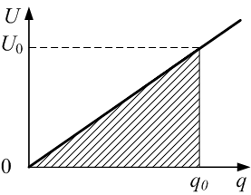
где $q_{0}$ – конечное значение заряда на обкладках конденсатора, а $U_{0}=−{Δϕ}_{0}$ – разность потенциалов после зарядки конденсатора. Учитывая, что работа, совершенная полем, численно равна изменению потенциальной энергии конденсатора, и используя соотношение
Рис.6.11

$U=\frac{q}{C}$,
для энергии заряженного конденсатора можно записать выражения:
$W=\frac{q_{0}^{2}}{2C}=\frac{{\text{CU}}^{2}}{2}$.
Эти формулы справедливы и для плоского конденсатора.
$C_{\text{пл}\text{.}\text{конд}\text{.}}=\frac{ε_{0}ε⋅S}{d}$;
$W=\frac{1}{2}⋅\frac{ε_{0}ε⋅S}{d}U^{2}=\frac{1}{2}⋅ε_{0}{εE}^{2}V$,
где напряжённость поля $E=\frac{U}{d}$; $V=S⋅d$ – объём конденсатора.
Объемная плотность энергии поля плоского конденсатора, то есть энергия единицы объема, будет равна:
$w_{E}=\frac{W}{V}=\frac{1}{2}⋅ε_{0}ε⋅E^{2}$.
Это соотношение остается справедливым и для произвольных полей.
Размерность объемной плотности энергии:
$\left[w_{E}\right]=\frac{\left[W\right]}{\left[V\right]}=\frac{\text{Дж}}{м^{3}}$;
или:
$\left[w_{E}\right]=\left[ε_{0}\right]⋅\left[ε\right]⋅{\left[E\right]}^{2}=\frac{Ф}{м}⋅1⋅{\left(\frac{В}{м}\right)}^{2}=\frac{В^{2}}{м^{3}}⋅\frac{\text{Кл}}{В}=\frac{В⋅А⋅с}{м^{3}}=\frac{\text{Вт}⋅с}{м^{3}}=\frac{\text{Дж}}{м^{3}}$.

